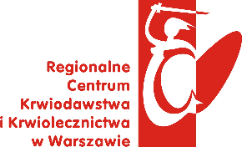
………………………………, dnia …………………... 2021 r.

Harmonogram działań promujących honorowe krwiodawstwo w ramach ogólnopolskiej kampanii „TWOJA KREW – MOJE ŻYCIE”, realizowanej
w oparciu o program Ministra Zdrowia
pn. „Zapewnienie samowystarczalności Rzeczypospolitej Polskiej
w krew i jej składniki na lata 2021 – 2026” – w 2021 r.

Współpracownik RCKiK w Warszawie ul. Saska 63/75:

……………………………………………..…………………………………………………………………….…….
Pełna nazwa
…………………………………….………………..………………………….………………………………………………
Miejscowość, ulica, kod pocztowy

Osoba do kontaktu:

…………………………………………………………………………………………………………………….……
Imię i nazwisko, nr telefonu

Rodzaj emisji  (spot TV, spot radiowy, plakat) | Rodzaj nośnika  (strona internetowa, radio, inne - jakie, plakat - miejsce usytuowania) | Data emisji  (miesiąc, rok) | Liczba emisji  (w ciągu dnia/miesiąca)

Potwierdzam gotowość przeprowadzenia akcji promocyjnej zgodnie z ustaleniami zawartymi
w powyższej tabeli.
Harmonogram proszę przesłać na adres: e.lelujka@rckik-warszawa.com.pl

…….……..…………………………………………………………
Data i podpis, pieczątka

